**Los Paralelos y Meridianos notables se encuentran de la siguiente forma en la tierra.**

**(DIBUJAR EN EL CUADERNO)**

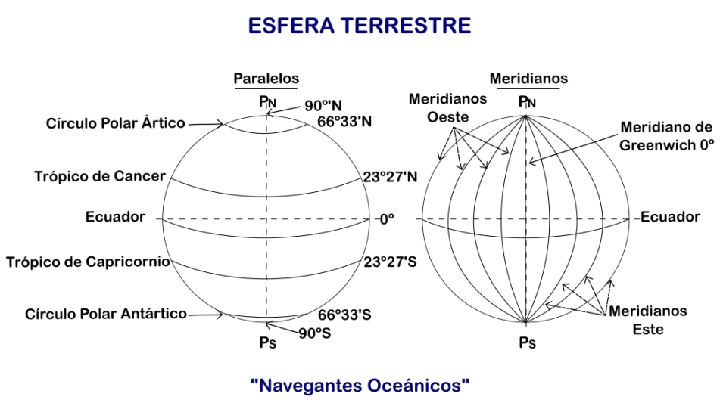

**Cada espacio da lugar a una zona climática, la cual se describe a continuación:**

|  |
| --- |
| **Zona Polar: 66,36°: Círculo Polar Ártico.** En las zonas polares habrá un clima polar con 4 estaciones poco diferenciadas. |
| **Zona Templada: 23,27°: Trópico de Cáncer.** En las zonas templadas habrá un clima de latitudes medias con las 4 estaciones bien diferenciadas. |
| **Zona Intertropical: Entre 23,27° Norte y 23,27° Sur.** En la Zona Intertropical habrá un clima cálido con temporadas de lluvia y sequía |
| **Zona Templada: 23,27°: Trópico de Capricornio.** En las zonas templadas habrá un clima de latitudes medias con las 4 estaciones bien diferenciadas. |
| **Zona Polar: 66,36°: Círculo Polar Antártico.** En las zonas polares habrá un clima polar con 4 estaciones poco diferenciadas. |

**Venezuela se encuentra enmarcada en las siguientes coordenadas:**

|  |
| --- |
| **0,38° Latitud Norte: Río Arari.** |
| **12,11° Latitud Norte: Cabo de San Román.** |
| **58,15° Longitud Oeste: Desembocadura del Río Esequibo.** |
| **73,23 Longitud Oeste: Río Intermedio** |
| **Punto Insular más Extremo: 15,40°: Isla de Aves.** |

